ฝึกเอง
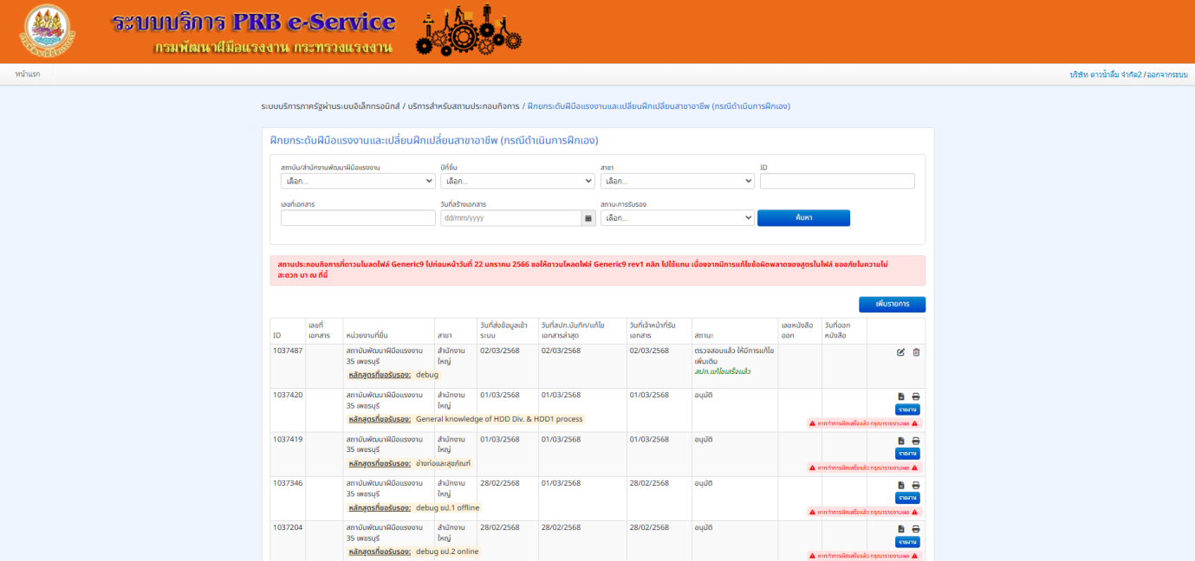
ยื่นคำร้อง (ยป.1)
1. คลิกเพิ่มรายการ ขั้นตอนที่ 1 ข้อมูลบริษัท
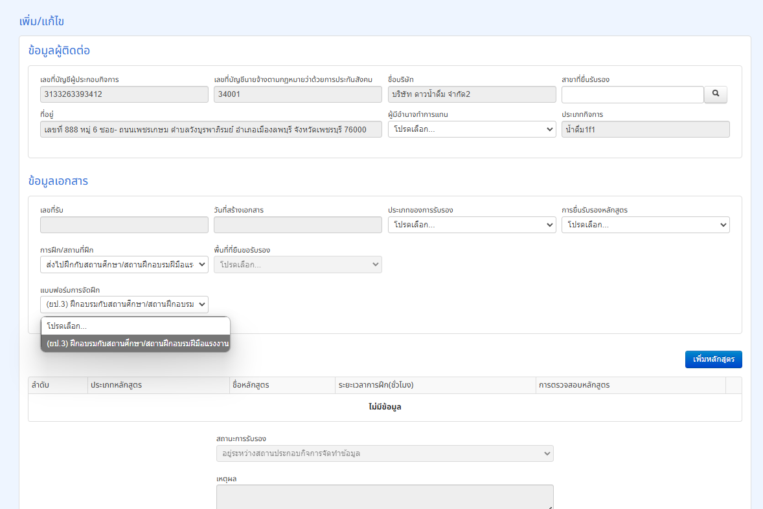
(ยป.1) กรณีฝึกเอง/จ้างจัดฝึก (กรณียื่นครั้งแรก)
(ยป.2) กรณีฝึกอบรมด้วยตนเองผ่านสื่ออิเล็กทรอนิกส์
(ยป.3) กรณีส่งลูกจ้างไปฝึกอบรม
(ยป.4) กรณีฝึกเอง/จ้างจัดฝึก (หลักสูตรที่เคยได้รับความเห็นชอบ / หลักสูตรที่กรมพัฒนาฝีมือแรงงานจัดทำขึ้น /หลักสูตรที่กรมให้การรับรอง)
มีอยู่ในข้อมูลหลักสูตรแล้ว

ขั้นตอนที่ 2 เลือกประเภทการยื่น

2. คลิกเพิ่มหลักสูตร ขั้นตอนที่ 3 กรอกรายละเอียดหลักสูตร
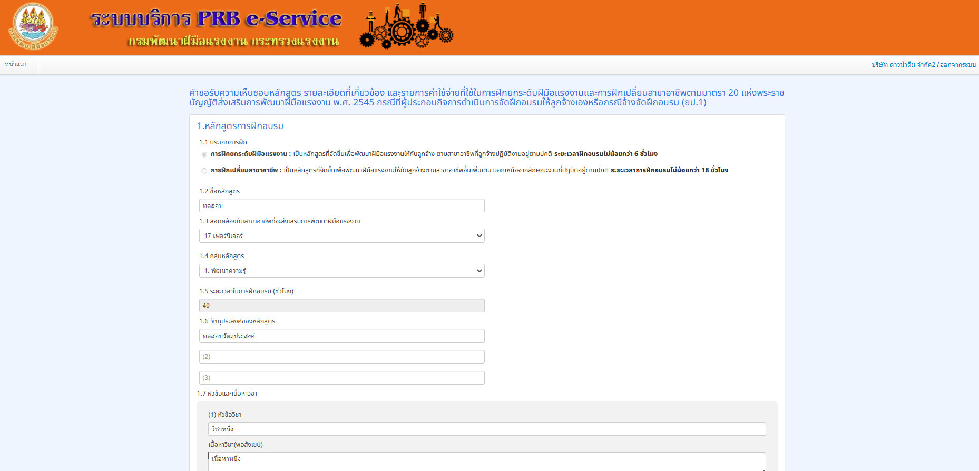

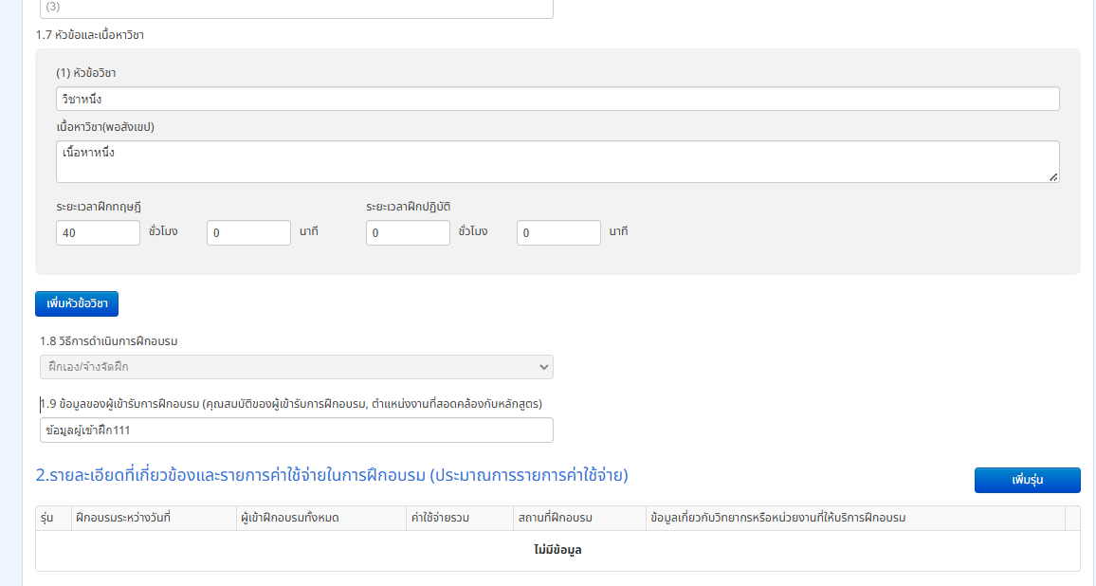

3. คลิกเพิ่มรุ่น
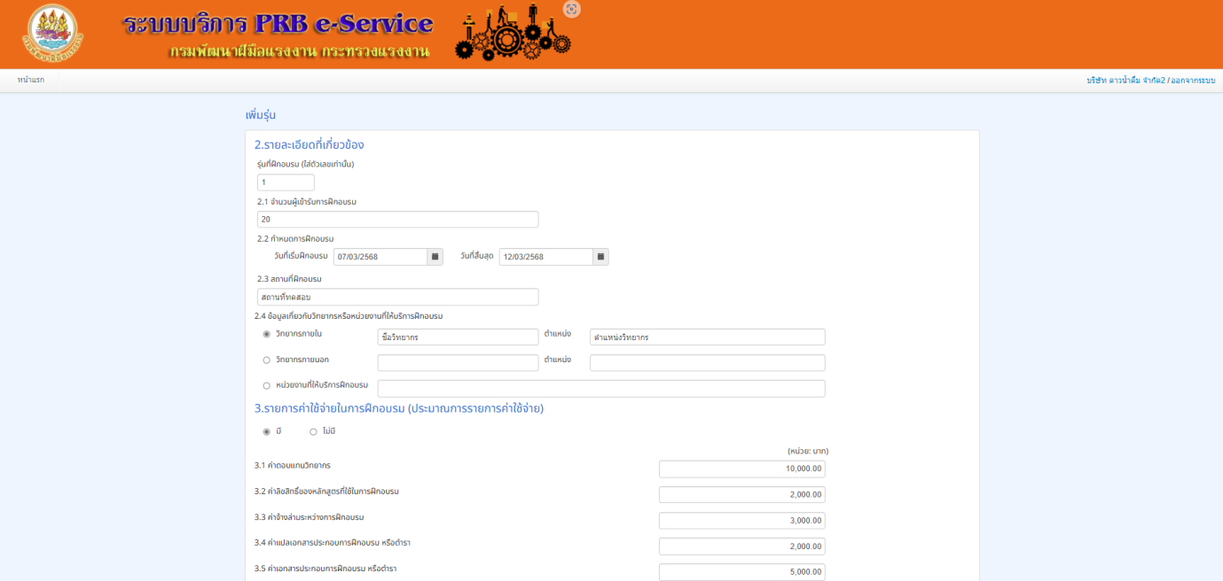

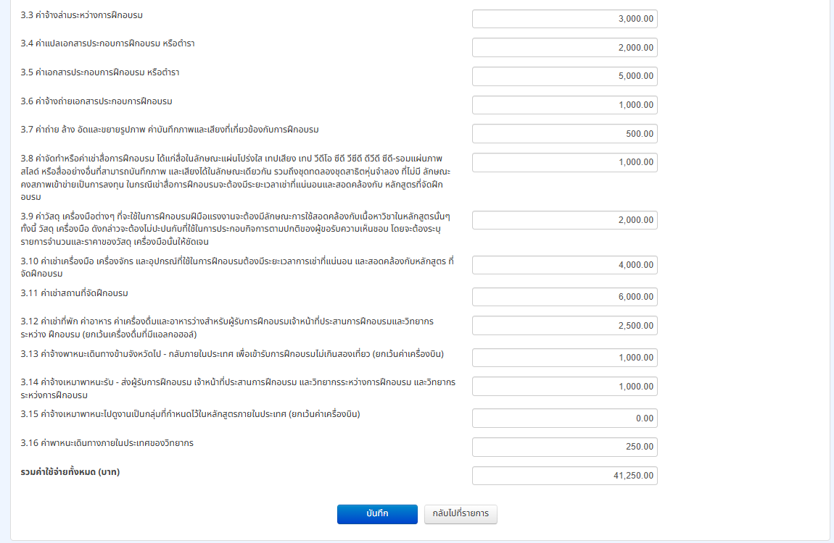
เพิ่มค่าใช้จ่ายต่อคนด้วย

4. คลิกบันทึก (เพิ่มรุ่น)
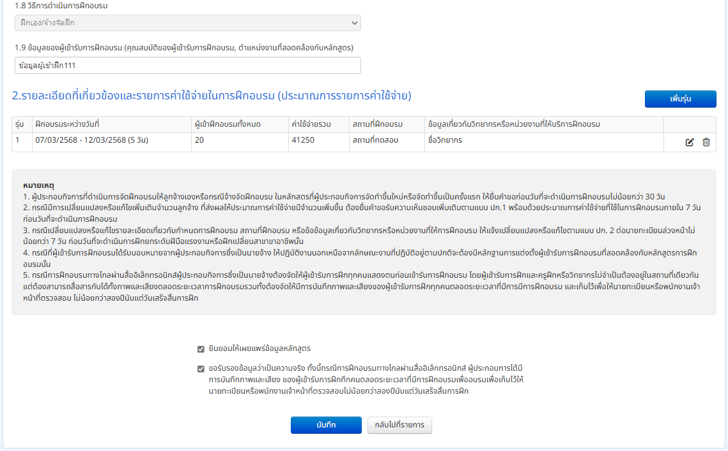

5. คลิกบันทึก (เพิ่มหลักสูตร)
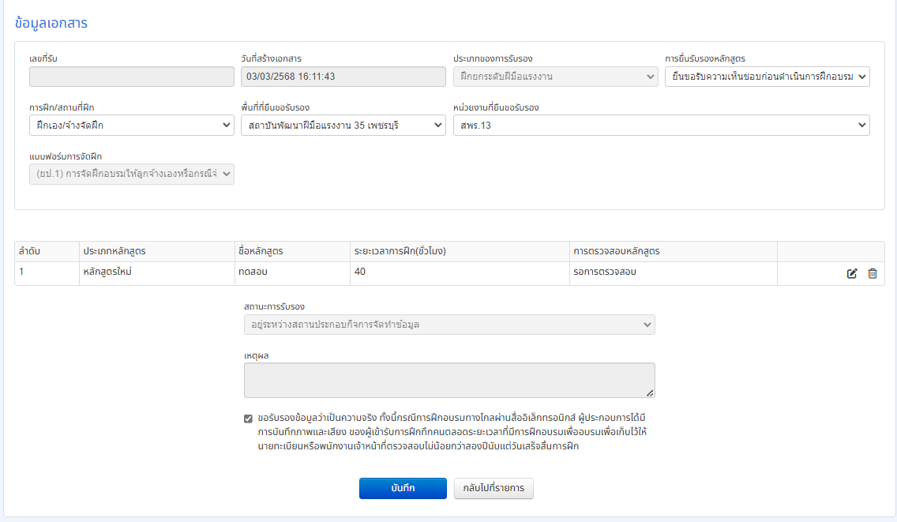

6. คลิกบันทึก (รายการเอกสาร ยป.1) จะปรากฏข้อมูล ยป. 1
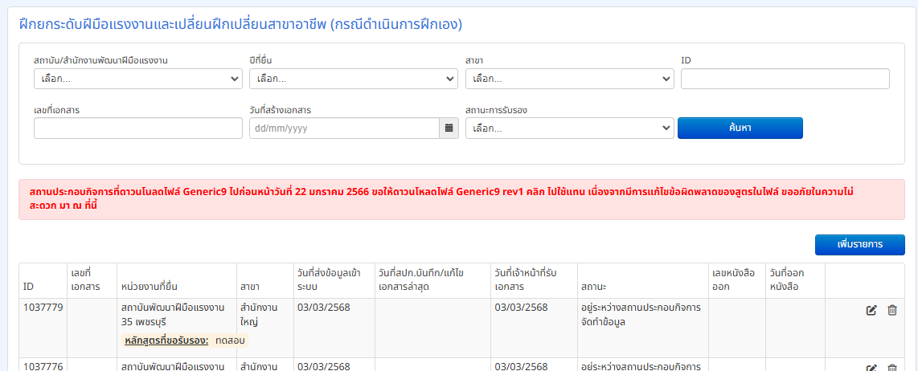

ยื่นคำร้อง (ยป.2)
1. คลิกเพิ่มรายการ
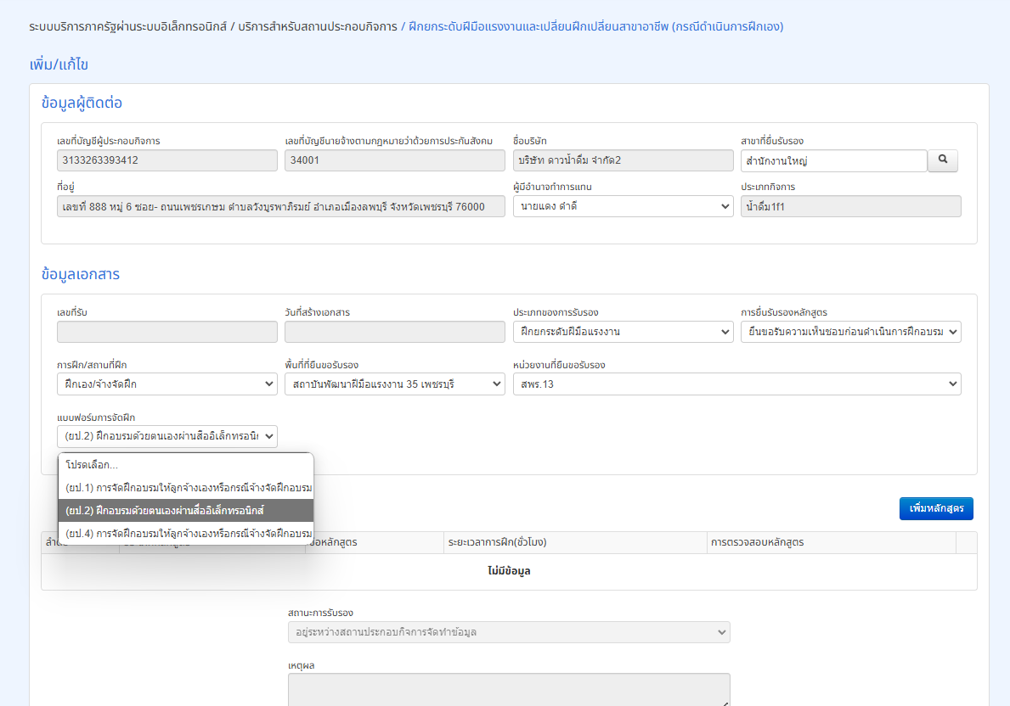

2. คลิกเพิ่มหลักสูตร
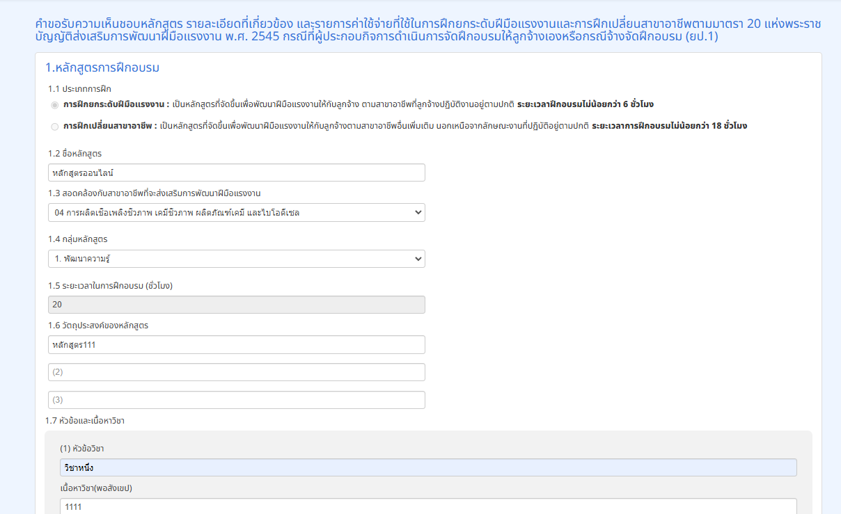

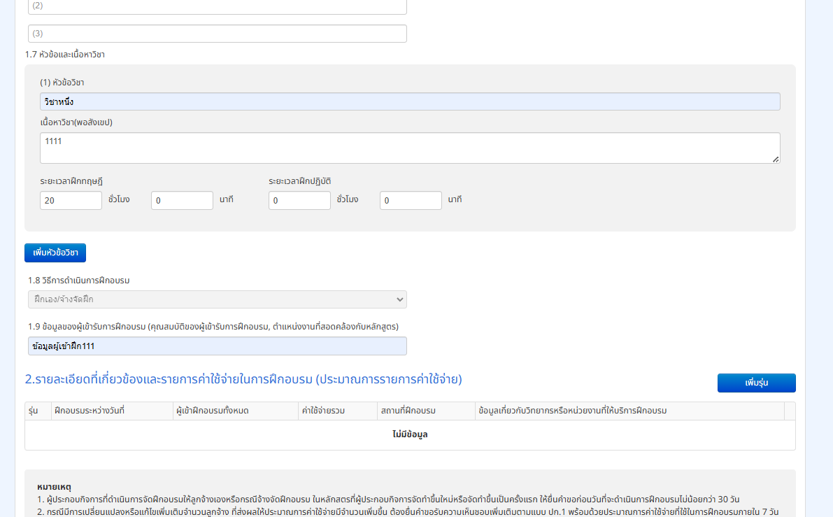

3. คลิกเพิ่มรุ่น
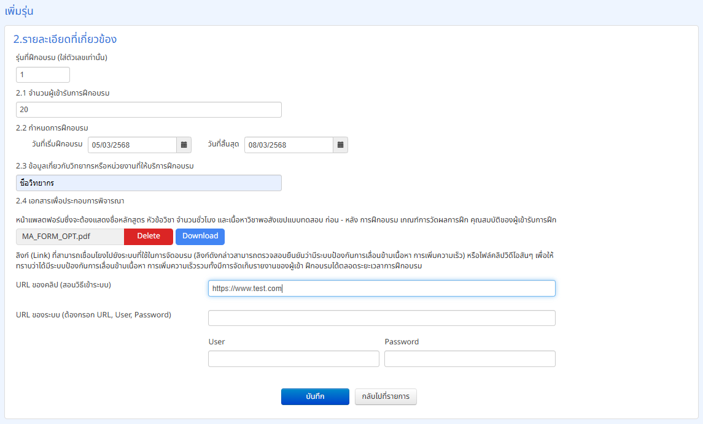

4. คลิกบันทึก (เพิ่มรุ่น)
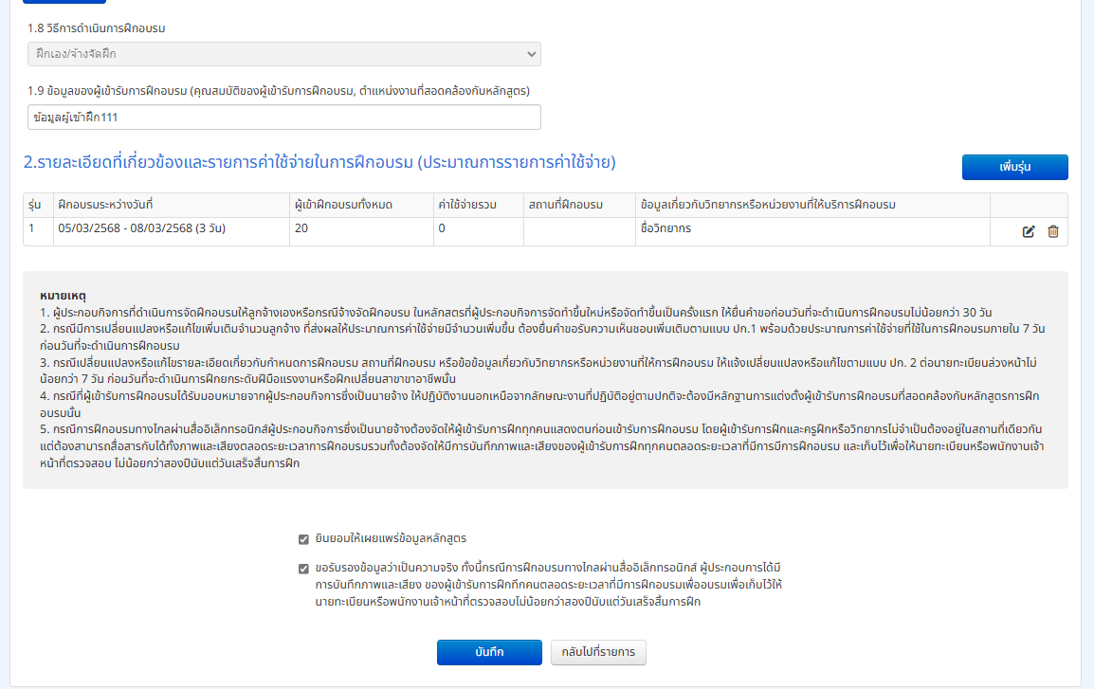

5. คลิกบันทึก (เพิ่มหลักสูตร)
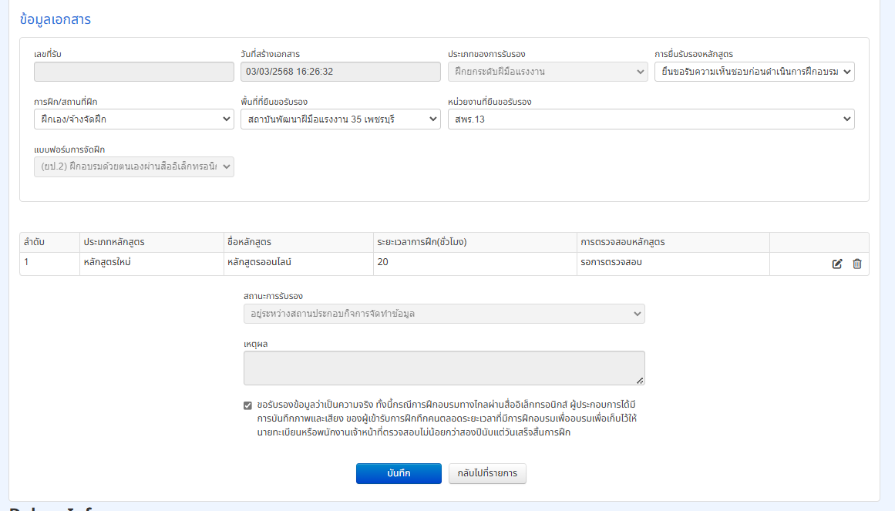

6. คลิกบันทึก (รายการเอกสาร ยป.2) จะปรากฏข้อมูล ยป. 2
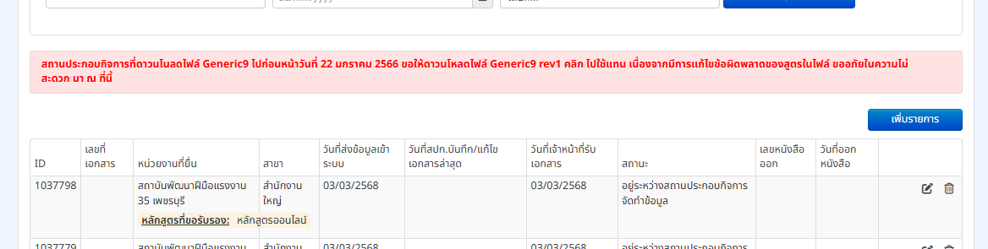

ยื่นคำร้อง (ยป.4)
1. คลิกเพิ่มรายการ
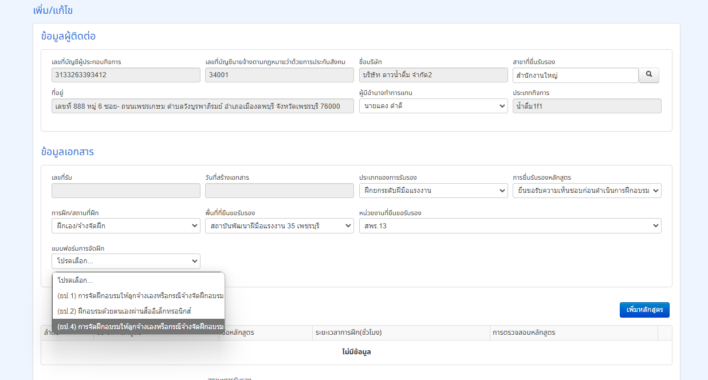

2. คลิกเพิ่มหลักสูตร
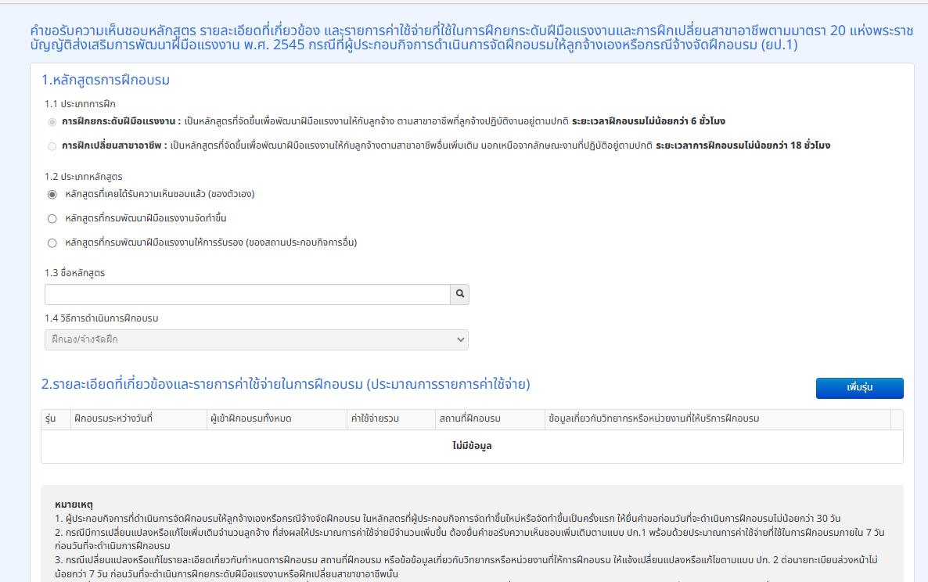

2.1 หลักสูตรที่เคยได้รับความเห็นชอบแล้ว (ของตัวเอง)
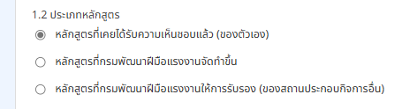

เมื่อคลิกข้อ 1.3 จะแสดง pop up ให้ค้นหาหลักสูตรของตัวเอง
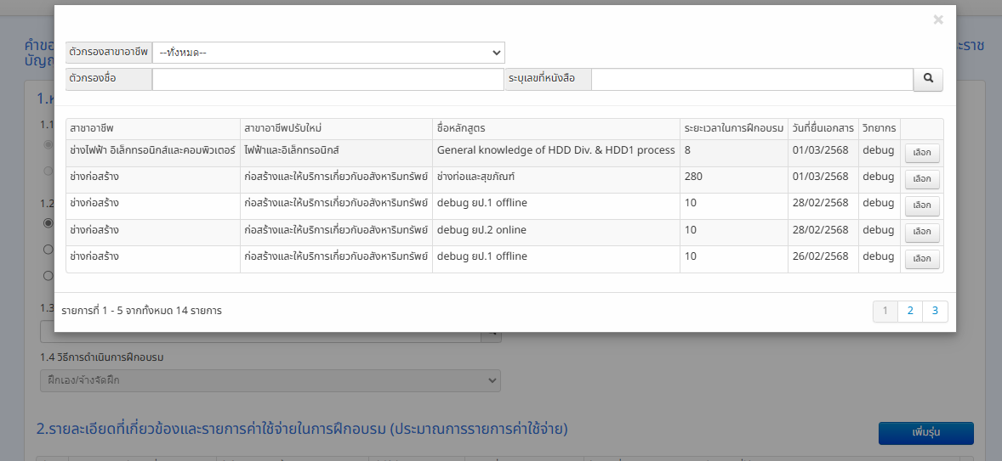

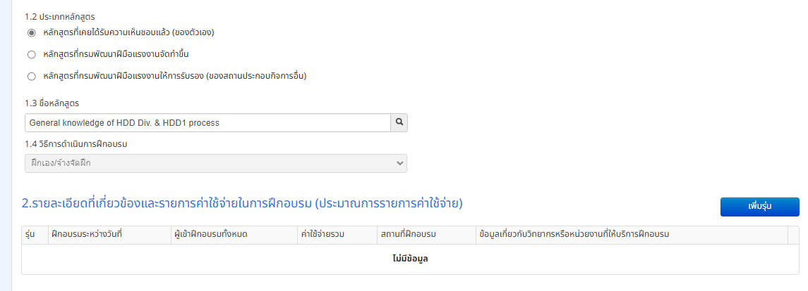

2.2 หลักสูตรที่กรมพัฒนาฝีมือแรงงานจัดทำขึ้น
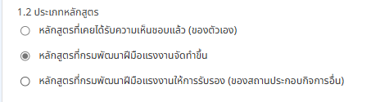
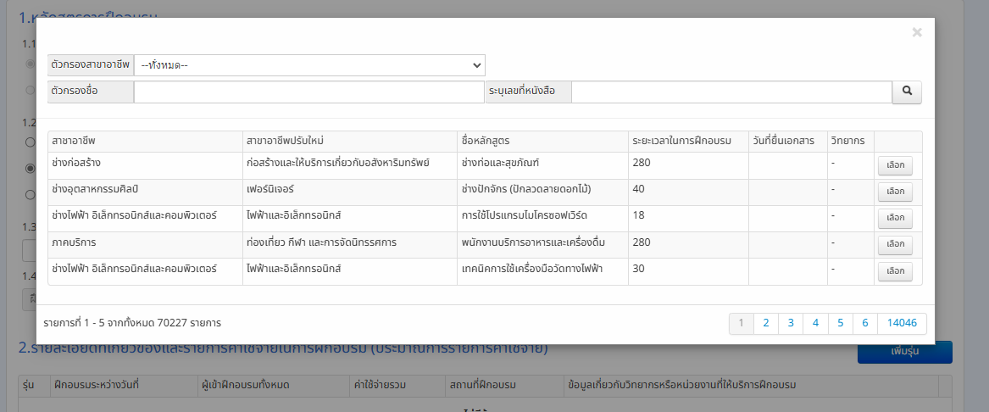

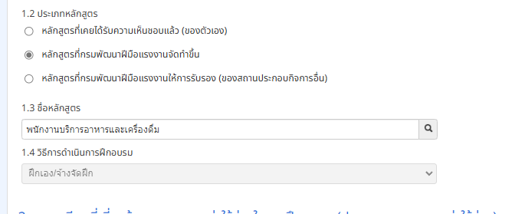

2.3 หลักสูตรที่กรมพัฒนาฝีมือแรงงานให้การรับรอง (ของ สปก.อื่น)
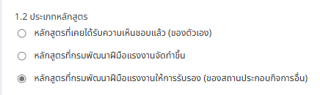
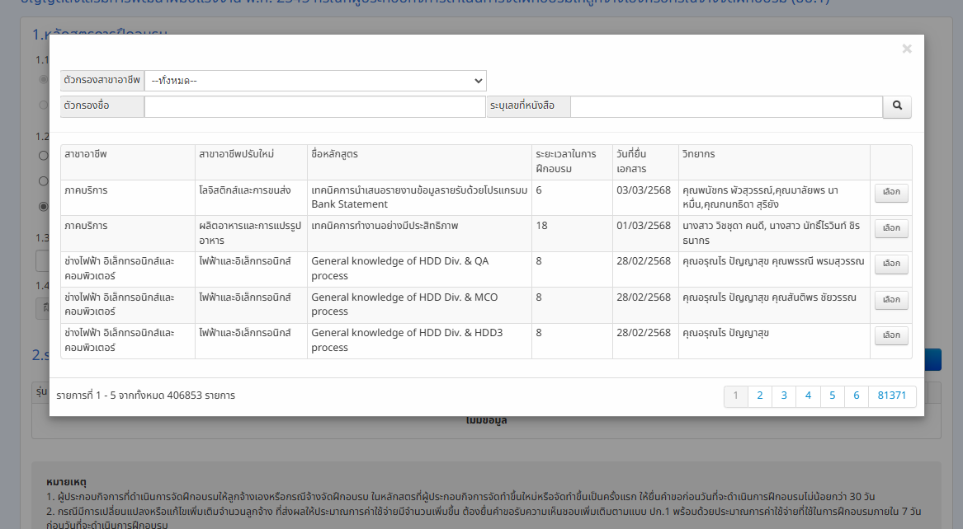

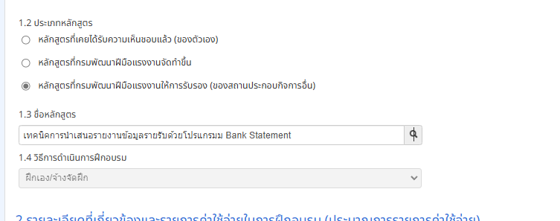

3. คลิกเพิ่มรุ่น
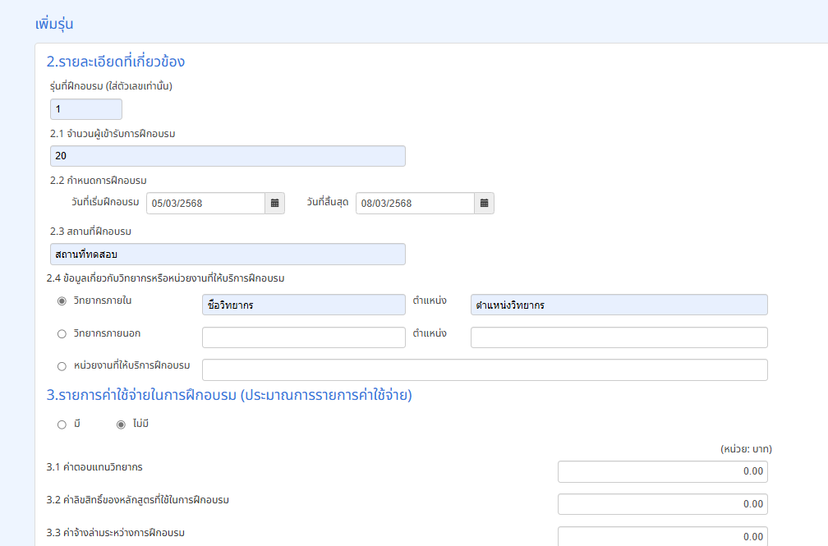

4. คลิกบันทึก (เพิ่มรุ่น)
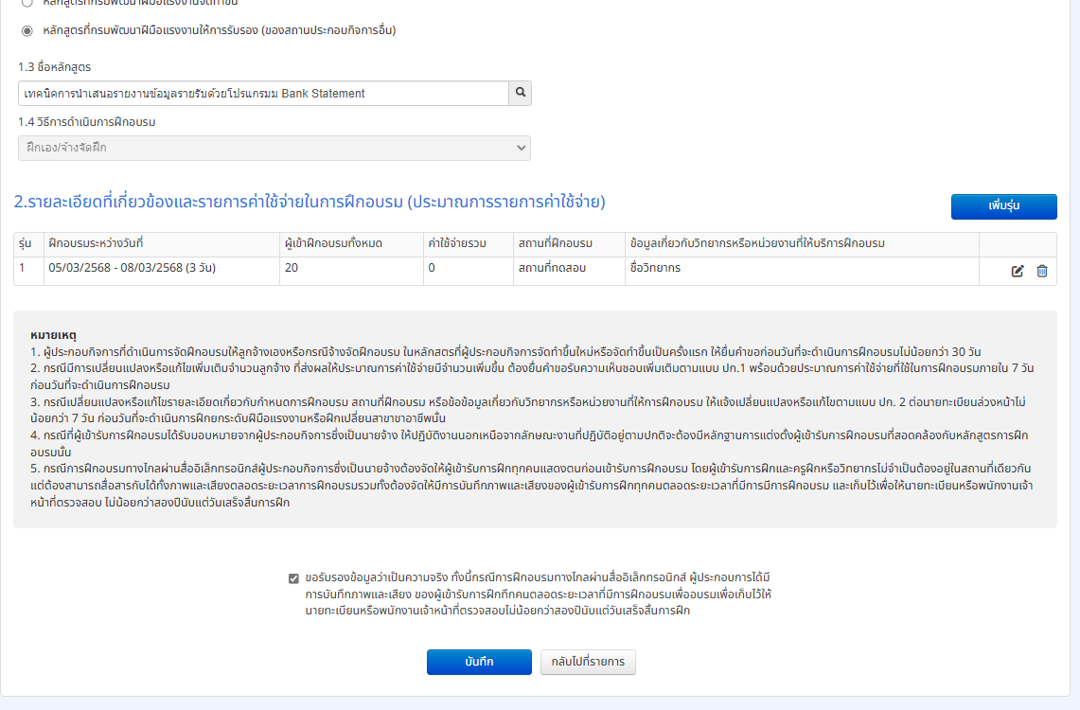

5. คลิกบันทึก (เพิ่มหลักสูตร)
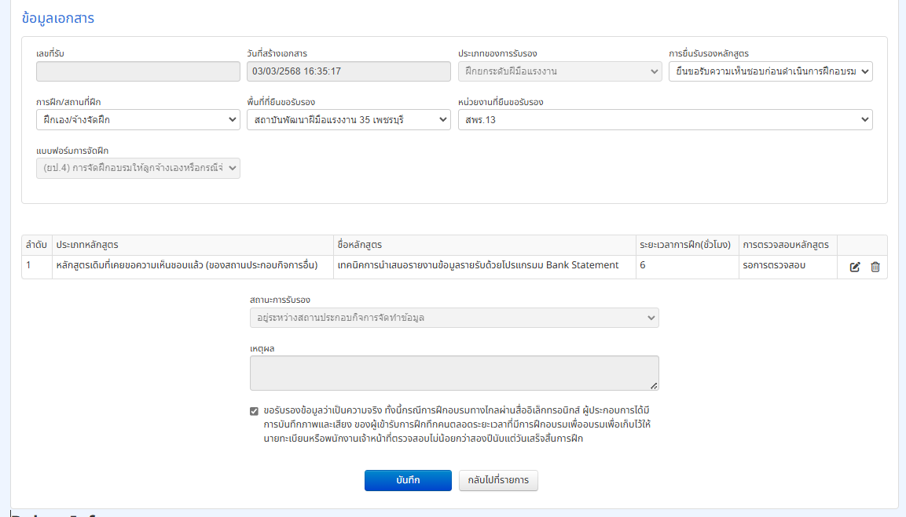

6. คลิกบันทึก (รายการเอกสาร ยป.2) จะปรากฏข้อมูล ยป. 2
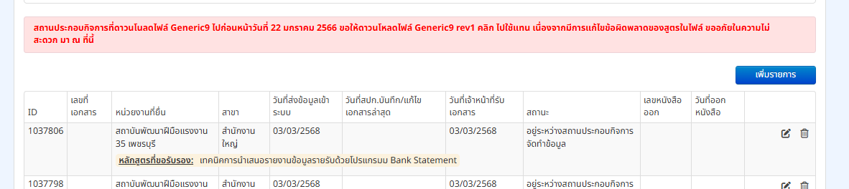

ส่งฝึก
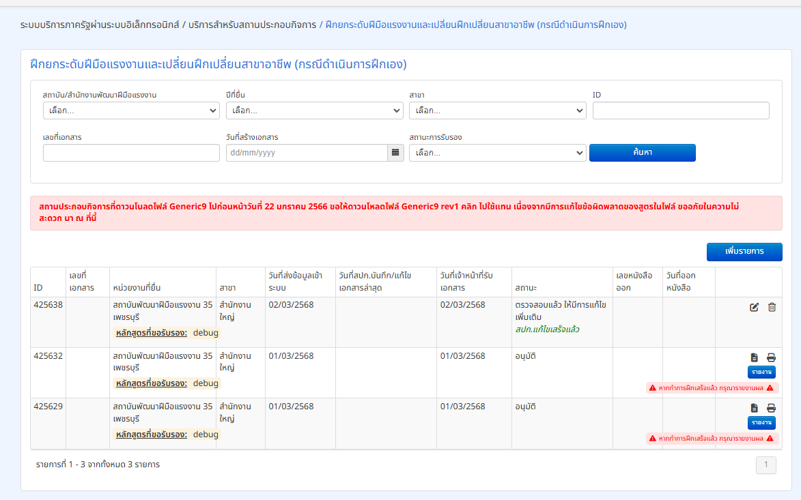
ยื่นคำร้อง (ยป.3)
1. คลิกเพิ่มรายการ
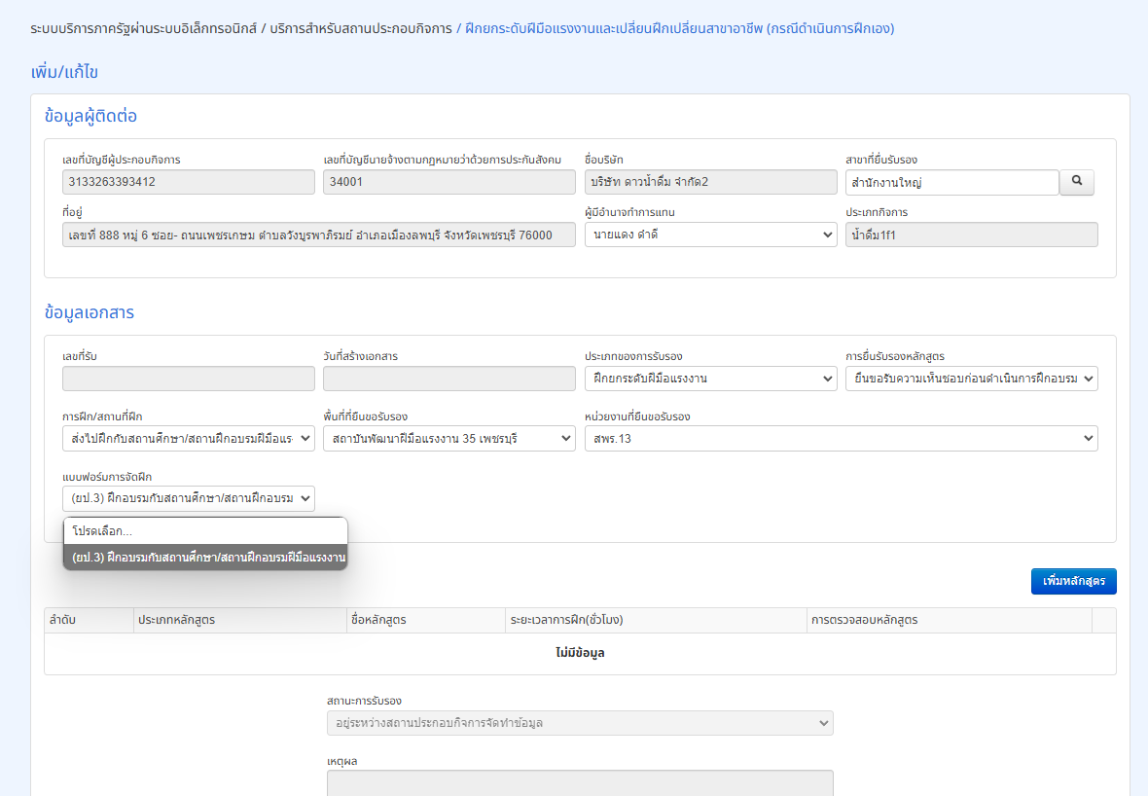

2. คลิกเพิ่มหลักสูตร

3. คลิกเพิ่มรุ่น
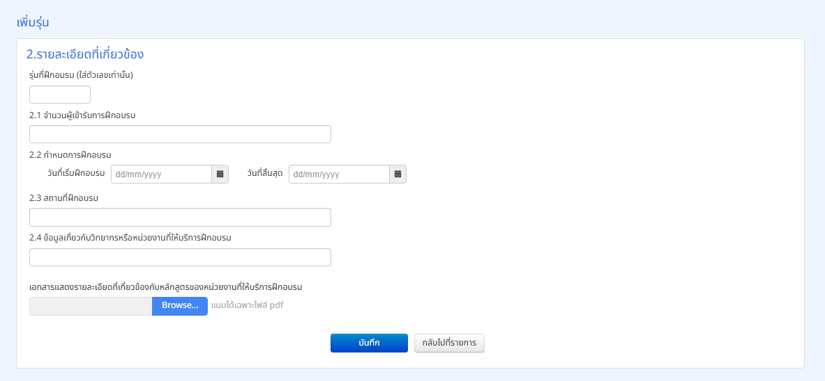

4. คลิกบันทึก (เพิ่มรุ่น)
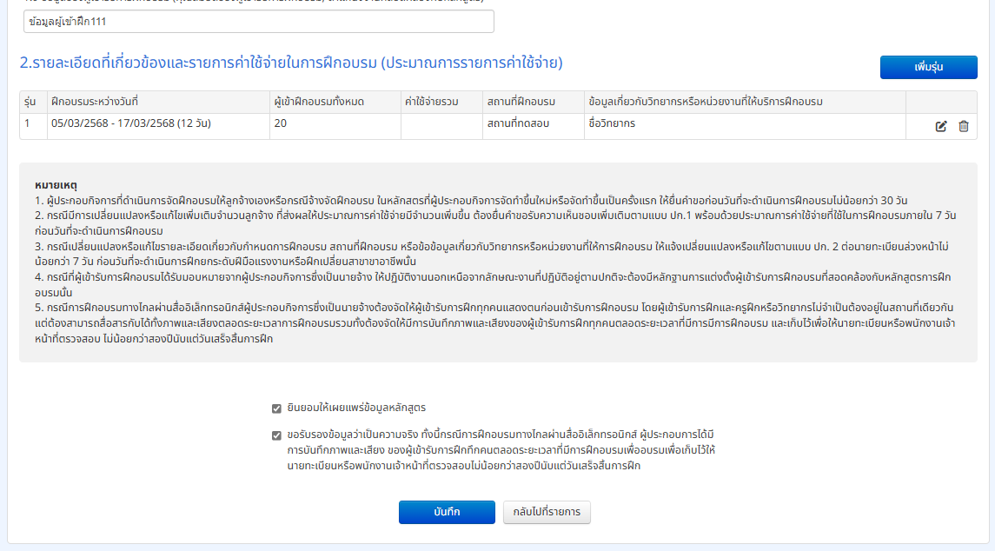

5. คลิกบันทึก (เพิ่มหลักสูตร)
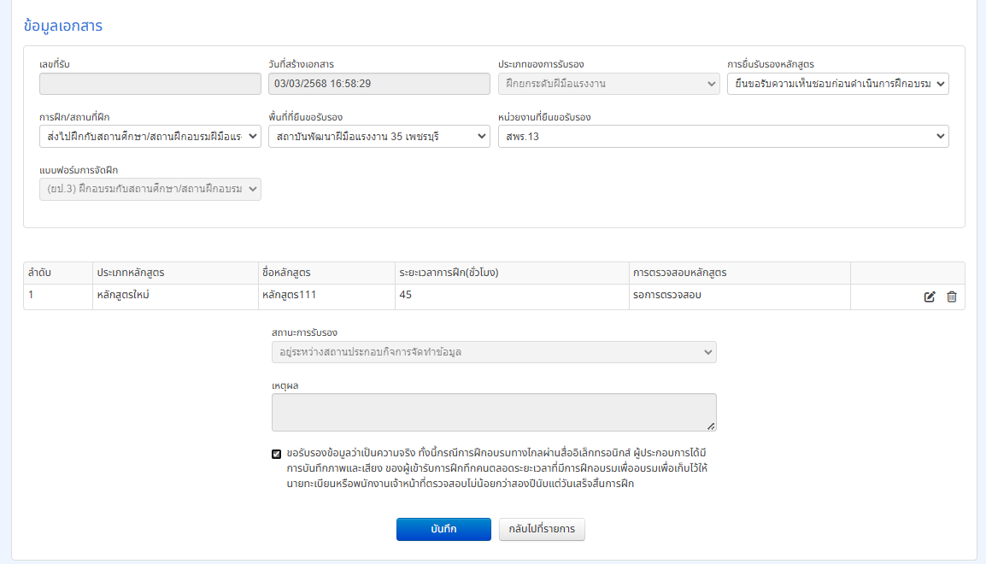

6. คลิกบันทึก (รายการเอกสาร ยป.3) จะปรากฏข้อมูล ยป. 3
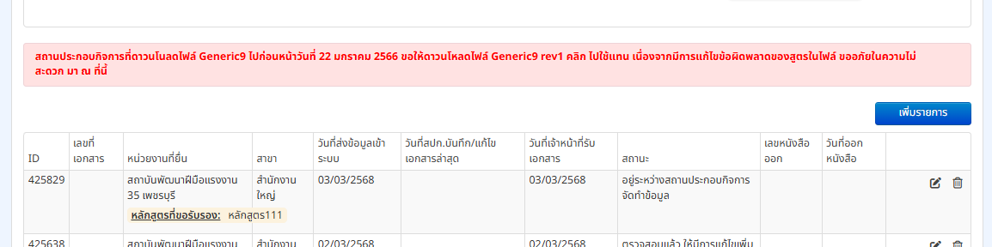

ยื่นคำร้อง (ปก.1)
1. คลิกดูรายละเอียด
2. ยื่นขอเปลี่ยนแปลง ปก.1
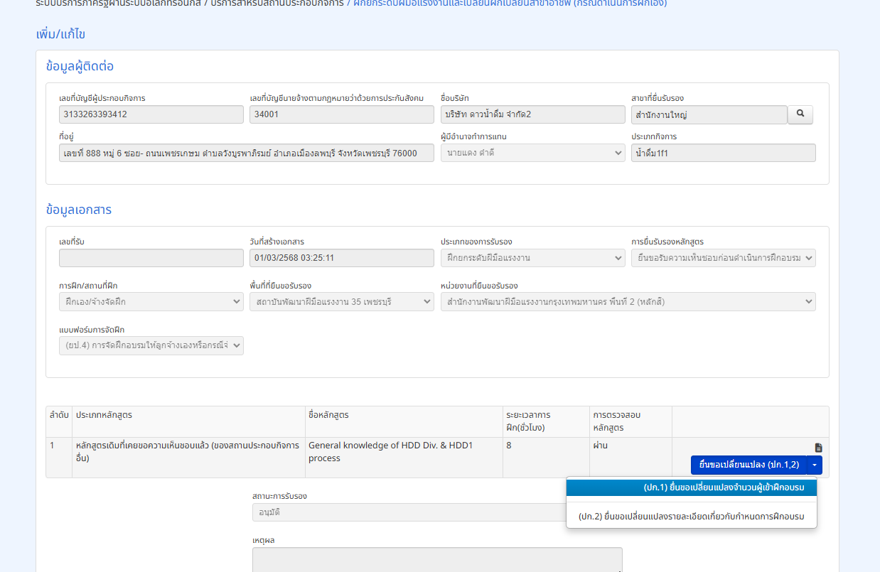

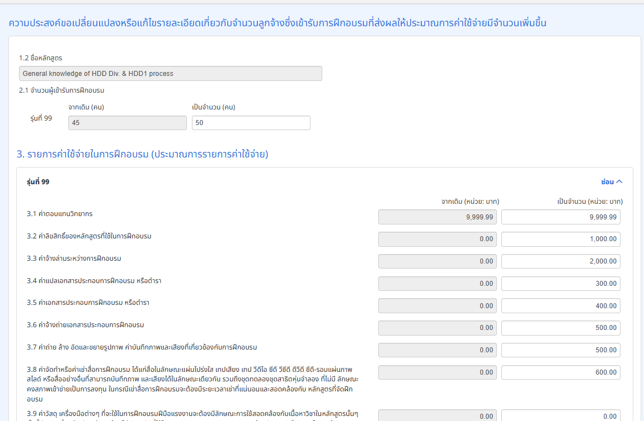
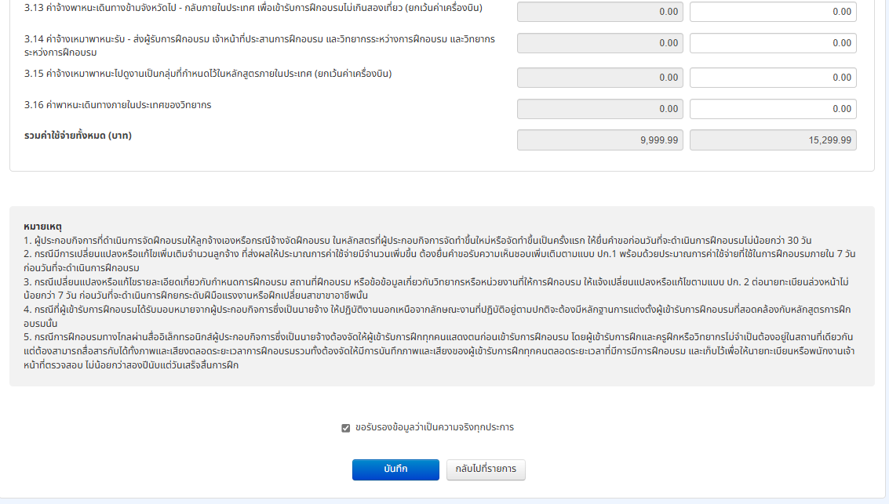

แสดงสถานะรออนุมัติคำขอเปลี่ยนแปลง (ปก.1)
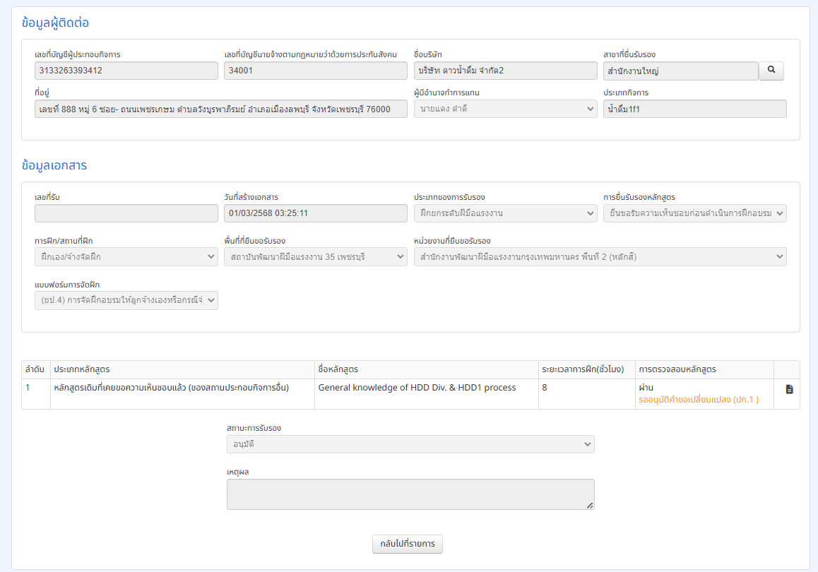

3. ยื่นขอเปลี่ยนแปลง ปก.2
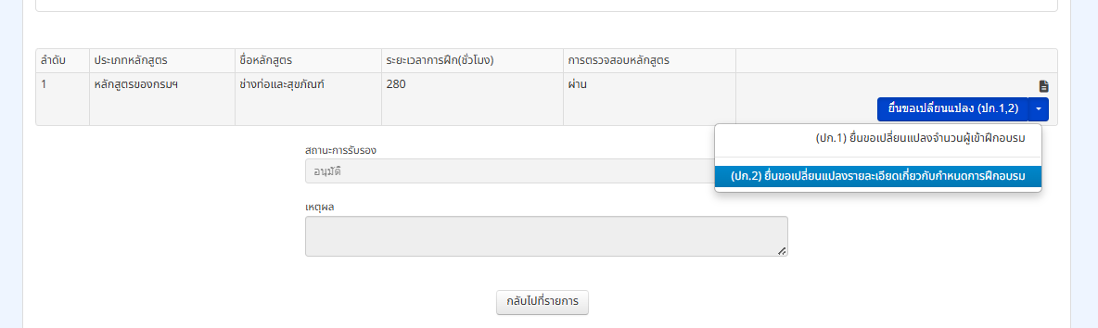

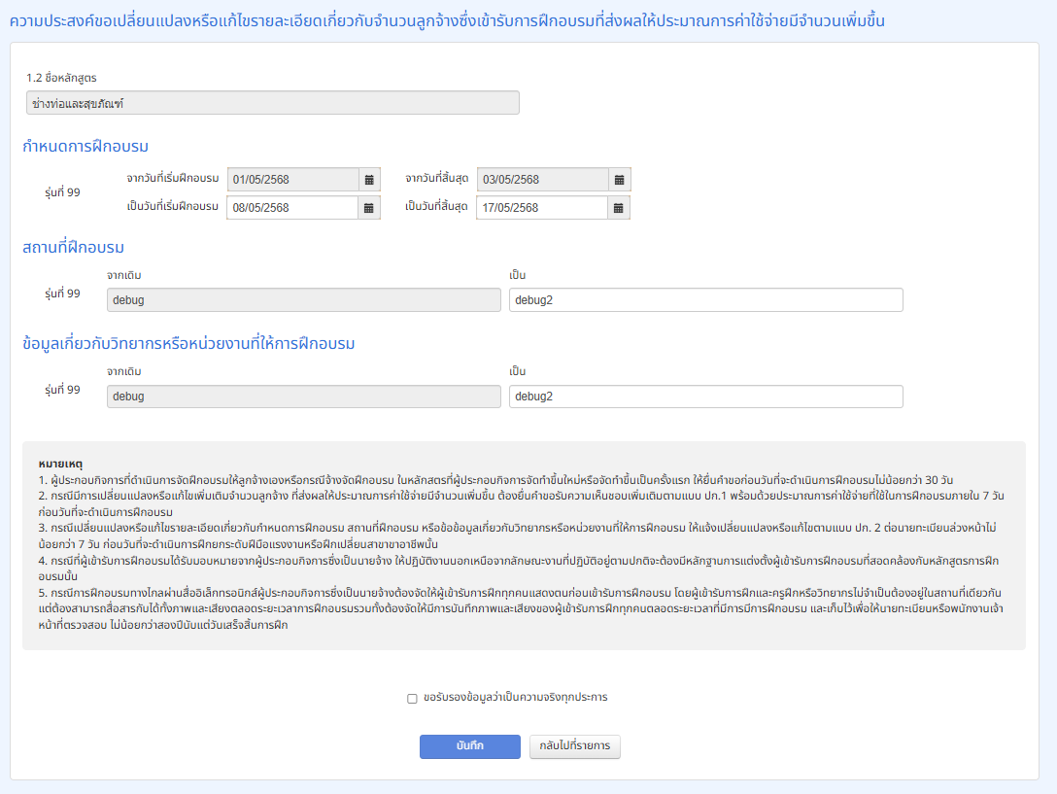

แสดงสถานะรออนุมัติคำขอเปลี่ยนแปลง (ปก.2)
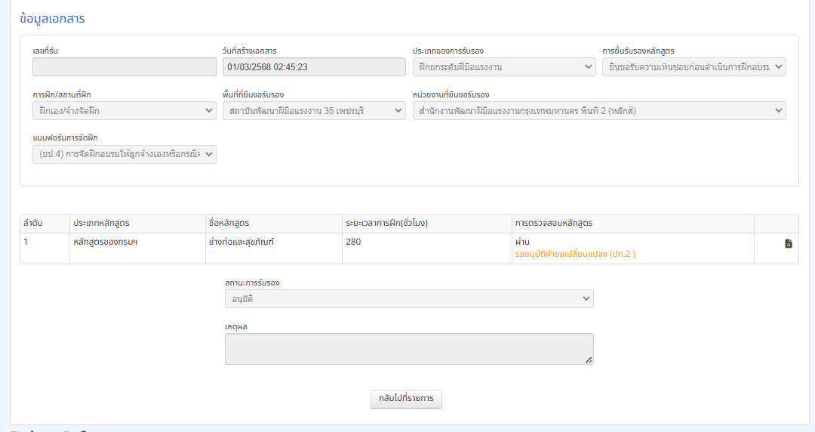
ยื่นคำร้อง (รง.1)

